

|  |  |
| --- | --- |
| **题 目：** | 基于深度学习的图像识别系统 |
| **学 院：** | 数据科学学院 |
| **专 业：** | 数据科学与大数据技术 |
| **班 别：** | 2021级（1）班 |
| **学 号：** | 421470110 |
| **姓 名**： | 邓杭樾 |

**提交日期：** 2024 **年** 11 **月**

# 1 背景

## 1. 1图像识别在人工智能领域的重要性

图像识别是计算机视觉领域的重要研究方向，它使得机器能够理解和分析图像数据。随着深度学习的发展，尤其是卷积神经网络（CNN）的出现，图像识别技术得到了极大的突破。在医疗影像分析、自动驾驶、安防监控等多个行业中，图像识别技术已经成为了不可或缺的工具。

1.2猫狗分类问题的实际应用场景

猫狗分类是一个经典的计算机视觉问题，属于图像分类的范畴。其主要应用场包括：

（1）宠物识别：用于自动识别和分类宠物图像，便于宠物管理、智能设备中宠物识别等。

（2）安防监控：区分不同种类的动物，进行动物行为监测等。

（3）娱乐应用：如社交媒体平台中的自动标签和内容推荐等。

通过该项目，可以让学生理解图像分类任务的基本原理，掌握如何利用深度学习模型进行图像处理和分类。

# 2 数据的预处理

## 

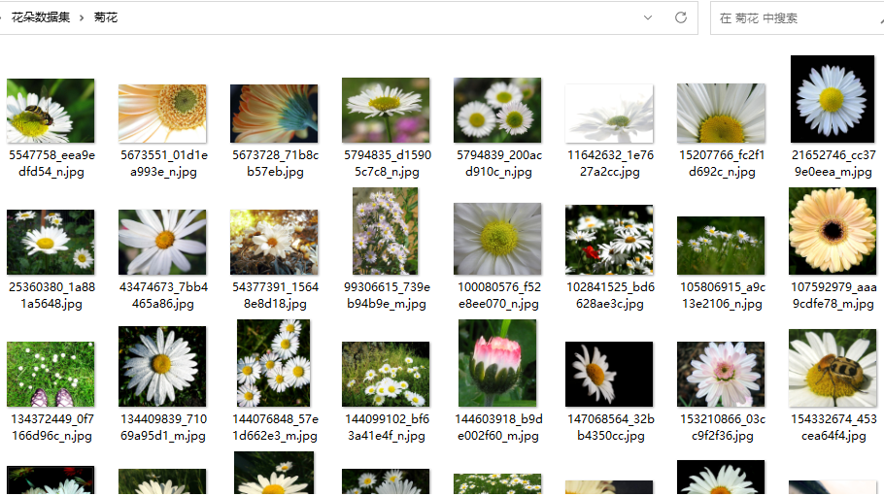

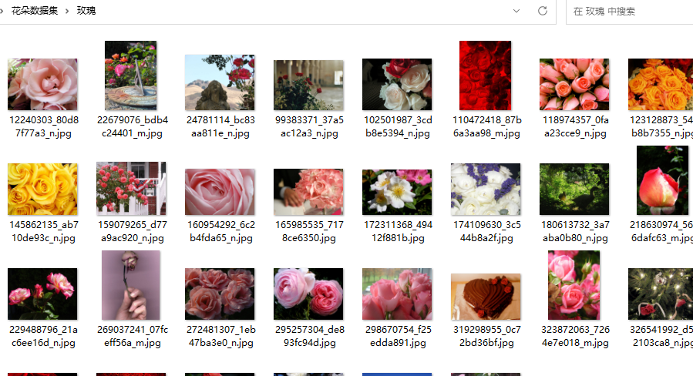

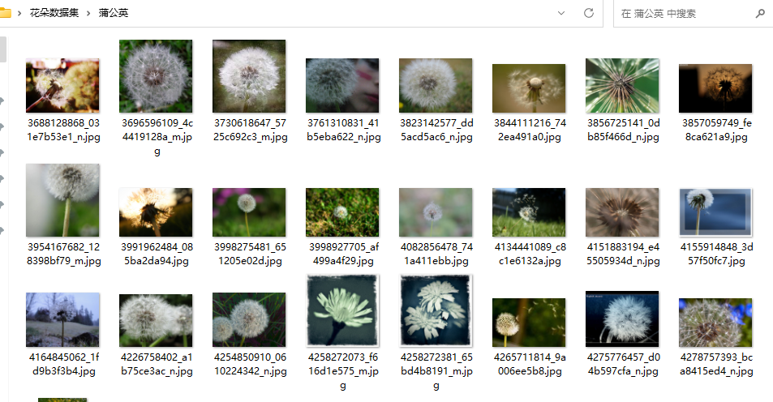

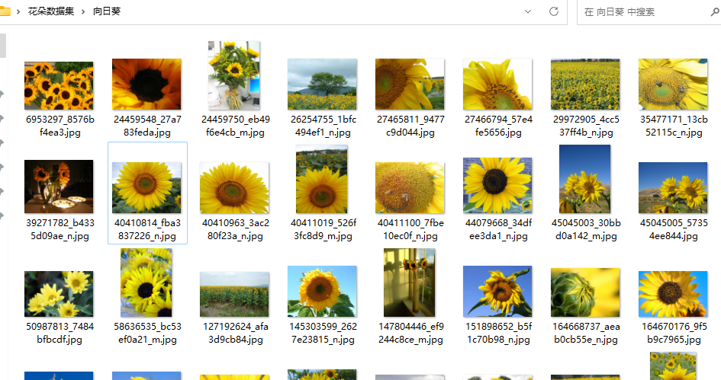

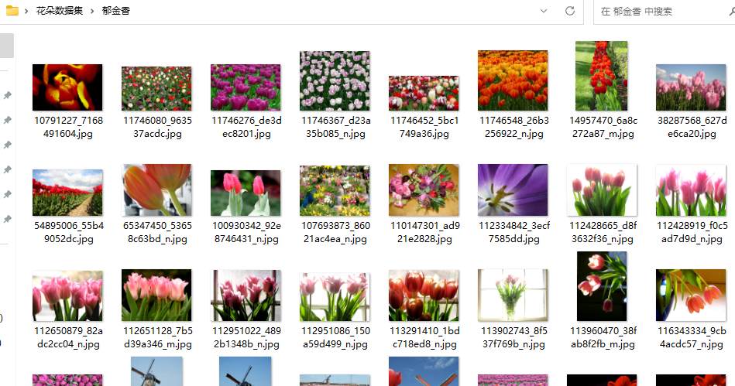



本数据集共包含五类数据，分别为菊花、玫瑰、蒲公英、向日葵、郁金香五类花卉图像，共30596张图像。

## 2.1 数据清洗

2.1.1异常值检测

检测和处理图像数据中的异常值，这些异常值可能是由于图像损坏、噪声等原因引起的。我们可以使用像素值的统计信息或图像质量评估指标来识别异常值。

2.1.2重复数据处理

去除重复的图像数据，避免在模型训练过程中引入冗余信息。重复数据可能是由于数据采集过程中的错误或重复下载等原因导致的。

2.1.3图像质量评估

对图像质量进行评估，并剔除质量较低的图像。这可以通过图像清晰度、对比度、亮度等方面的评估指标来实现。

2.1.4标注错误处理

检查图像标注是否准确，并修正标注错误。标注错误可能导致模型学习到错误的特征，从而影响分类器的性能。

2.1.5类别平衡处理

确保各个类别的图像数量相近，避免数据集中存在类别不平衡问题。可以通过增加少数类别的样本或减少多数类别的样本来实现类别平衡。

2.1.6图像格式转换

将图像数据转换为统一的格式，以便于后续处理和分析。通常情况下，我们会将图像转换为常见的格式，如JPEG、PNG等。

2.1.7数据拆分

将数据集划分为训练集、验证集和测试集，用于模型训练、调优和评估。通常采用的比例是70%的数据用于训练，15%用于验证，15%用于测试，从而提高分类器的性能和泛化能力。

## 2.2 数据归类

2.2.1创建目标类别文件夹

在指定的目录下创建与数据集类别对应的文件夹，以便将图像按类别进行归类。

2.2.2读取图像和标签信息

读取图像数据及其对应的类别标签信息，这些标签信息可以存在于文件名、文件路径、标注文件等形式中。

2.2.3根据类别进行归类

遍历图像数据集，根据其标签信息将图像文件移动到相应的类别文件夹中。这可以通过Python的os模块来实现，以下是数据归类的代码：

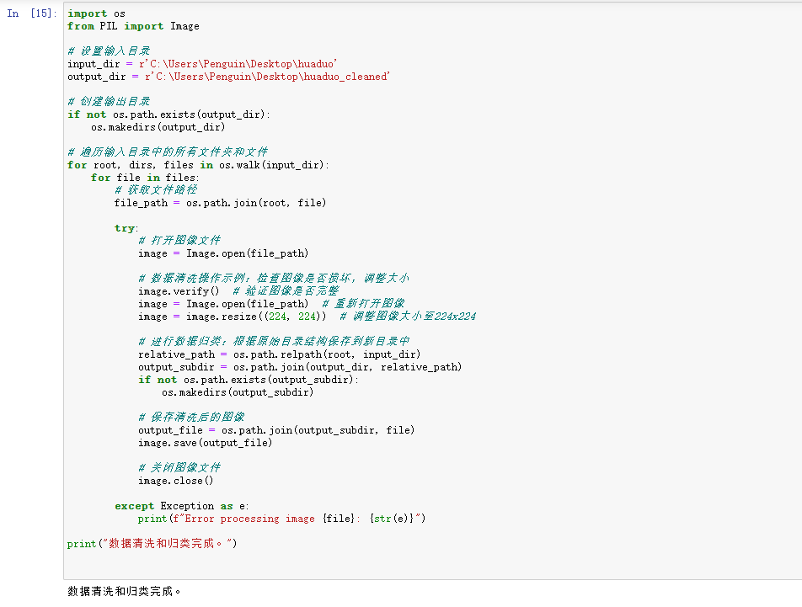

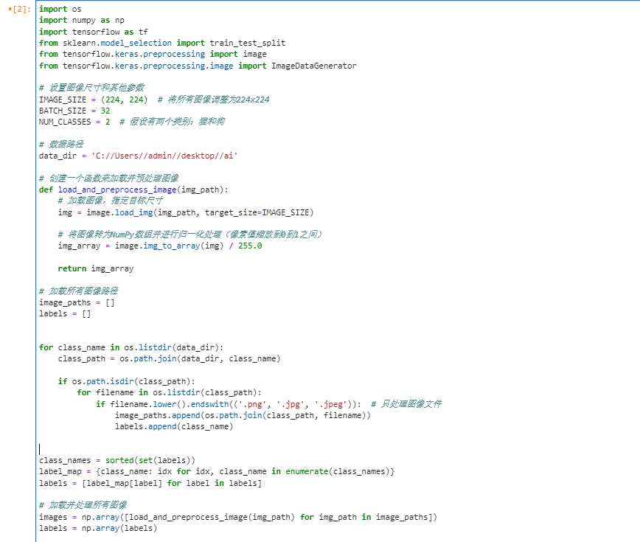

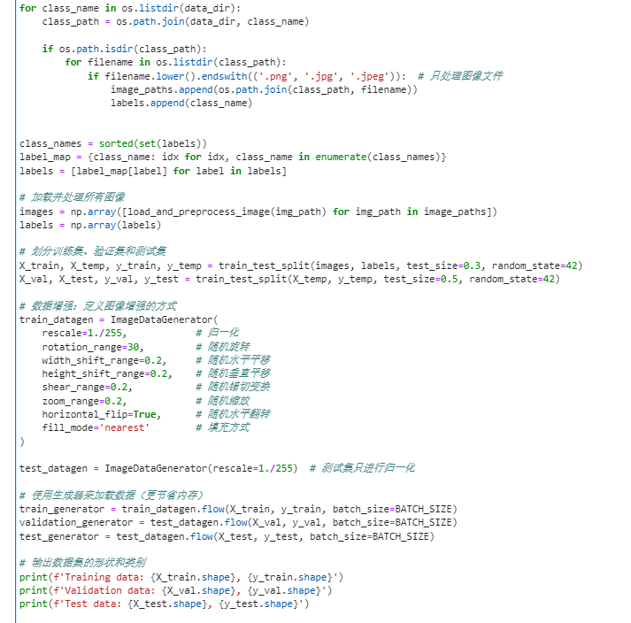

# 

# 3 模型构建

在猫狗分类项目中，我们可以使用 卷积神经网络（CNN） 来处理图像数据。CNN 是一种深度学习模型，专门用于处理图像任务，能够自动从原始像素中提取特征，并逐渐形成高级别的抽象特征。以下是详细的模型设计，包括理论基础、层结构、激活函数、损失函数和优化器的选择

## 3.1 卷积神经网络的理论基础

卷积神经网络（CNN）是深度学习领域最成功的模型之一，特别适用于图像分类等任务。它通过 卷积层 提取局部特征，使用 池化层 进行降维和特征选择，最后通过 全连接层 进行分类决策。 CNN 由以下几部分组成： 1. 卷积层（Convolutional Layer）：通过卷积操作提取输入图像中的局部特征（如边缘、纹理、颜色等）。每个卷积核学习不同的特征。 2. 池化层（Pooling Layer）：对卷积层的输出进行降维，常用的池化方法有最大池化（MaxPooling）和平均池化（AveragePooling）。池化层减少计算量并防止过拟合。 3. 全连接层（Fully Connected Layer）：将卷积和池化层提取的特征整合，进行分类任务。 4. 激活函数：为网络添加非线性，使得网络能够学习到更复杂的模式。

## 3.2模型层结构

假设输入图像的尺寸为 224x224x3（RGB图像）。

输入层（Input Layer）

* 输入尺寸：224x224x3（224x224 像素的 RGB 图像）。

#### 第一卷积层（Conv1）

* 卷积核数量：32
* 卷积核尺寸：3x3
* 步长（Stride）：1
* 填充（Padding）：'same'（填充，使得输出的宽度和高度与输入相同）
* 激活函数：ReLU（线性整流函数）

卷积层的作用是提取图像的低级特征，如边缘、角点等。使用 32 个 3x3 的卷积核来进行特征提取。

#### 第一池化层（MaxPooling1）

* 池化方式：最大池化（MaxPooling）
* 池化窗口：2x2
* 步长（Stride**）**：2

最大池化用于减少特征图的空间尺寸，同时保留最显著的特征信息。2x2 的池化窗口意味着每个 2x2 区域取最大值，步长为 2。

#### 第二卷积层（Conv2）

* 卷积核数量：64
* 卷积核尺寸：3x3
* 步长（Stride）：1
* 填充（Padding）：'same'
* 激活函数：ReLU

第二卷积层通过 64 个 3x3 的卷积核提取更复杂的特征，如纹理、形状等。卷积核数量增多，可以捕获更高层次的图像特征。

#### 第二池化层（MaxPooling2）

* 池化方式：最大池化（MaxPooling）
* 池化窗口：2x2
* 步长（Stride**）**：2

第二池化层进一步减小特征图的尺寸，减少计算量，并增强模型的泛化能力。

#### 第三卷积层（Conv3）

* 卷积核数量：128
* 卷积核尺寸：3x3
* 步长（Stride）：1
* 填充（Padding）：'same'
* 激活函数：ReLU

第三卷积层使用 128 个 3x3 的卷积核，提取更复杂和抽象的特征，如物体的整体形状、纹理模式等。随着网络的深度增加，卷积核的数量也随之增多，模型能够学习到更多的特征。

#### 第三池化层（MaxPooling3）

* 池化方式：最大池化（MaxPooling）
* 池化窗口：2x2
* 步长（Stride）：2

第三池化层再次减少特征图的空间维度，同时保留最重要的特征。

#### 展平层（Flatten Layer）

* 作用：将三维的特征图展平成一维向量。

卷积和池化层输出的特征图通常是三维的（宽度 x 高度 x 通道数），展平层将其转化为一维向量，作为全连接层的输入。

#### 全连接层（Fully Connected Layer）

* 神经元数量：512
* 激活函数：ReLU

全连接层将卷积和池化层提取的特征进行整合，生成一个包含 512 个神经元的层。ReLU 激活函数用于引入非线性，使得模型能够学习到更加复杂的模式。

#### 输出层（Output Layer）

* 神经元数量：2（分别对应“猫”和“狗”两个类别）
* 激活函数：Softmax

输出层的激活函数为 Softmax，它将全连接层的输出转化为概率分布，并将类别预测为概率较高的类别（“猫”或“狗”）。

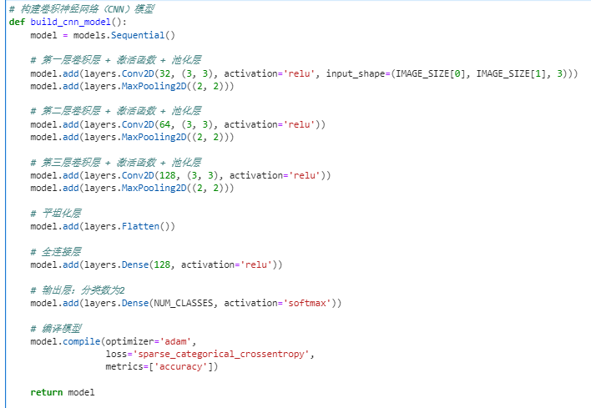

## 3.3激活函数的选择

（1）ReLU（Rectified Linear Unit）：ReLU 是最常用的卷积层和全连接层的激活函数。它能有效地加速网络的收敛速度，避免了梯度消失问题。

* + 公式：f(x) = max(0, x)，负值会被置为零，正值保持不变。

（2）Softmax：Softmax 激活函数用于输出层，它将模型输出的每个类别得分转化为概率分布。对于二分类任务，Softmax 会输出两个节点的概率，分别表示“猫”和“狗”的概率。

公式：softmax(z_i) = exp(z_i) / sum(exp(z_j))，其中 z_i 是第 i 类的得分。

## 3.4损失函数的选择

交叉熵损失函数（Cross-Entropy Loss） 是图像分类任务中最常用的损失函数。它度量的是模型输出的概率分布与实际标签之间的差异。对于二分类问题，交叉熵损失函数非常适合用于计算类别预测的误差。

* 公式：Loss = - ∑(y_i * log(p_i))，其中 y_i 是真实标签（0 或 1），p_i 是模型预测的类别概率。

## 3.5优化器的选择

（1）Adam优化器 是一种常用的自适应优化算法，结合了梯度下降法和动量（Momentum）方法，能够根据参数的梯度调整每个参数的学习率。Adam 对超参数的选择比较鲁棒，通常能较好地适应各种任务。

（2）初始学习率：0.001（Adam 通常对学习率较为敏感，但可以动态调整）

（3）β1 和 β2：分别为 0.9 和 0.999，用于控制一阶和二阶矩估计的更新。

Adam 优化器能够在训练过程中动态调整每个参数的学习率，帮助网络更快地收敛，并且避免了梯度消失和梯度爆炸问题。

4.模型评估

4.1导入相关的库

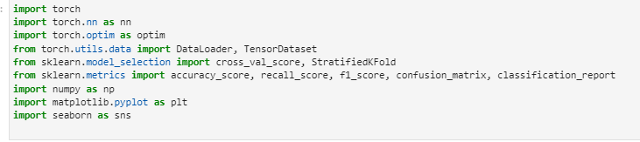

4.2定义模型

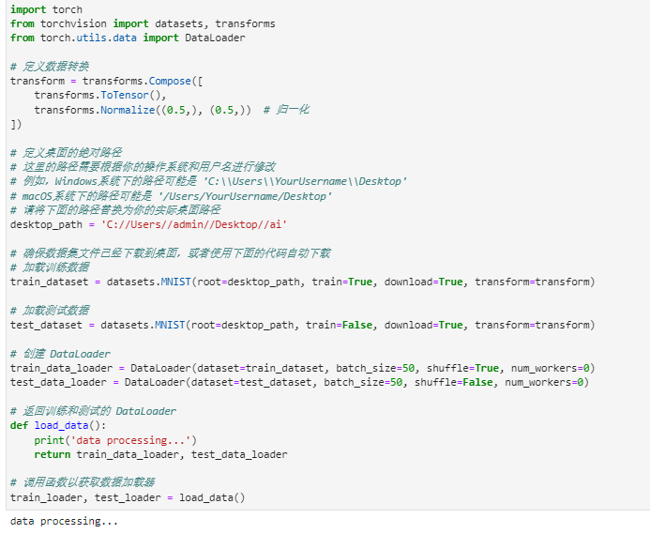

4.3 K折交叉验证

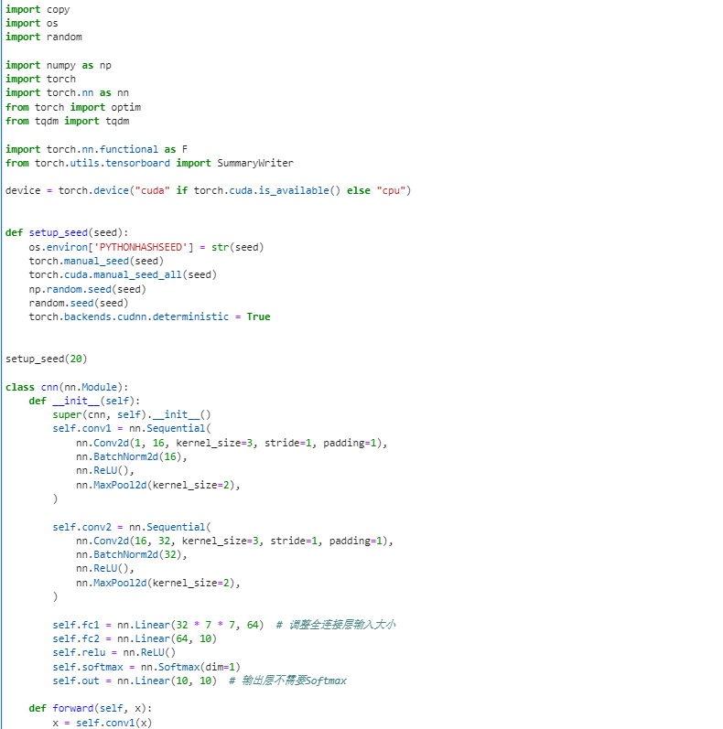

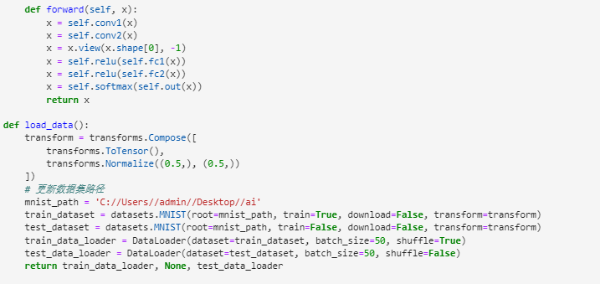

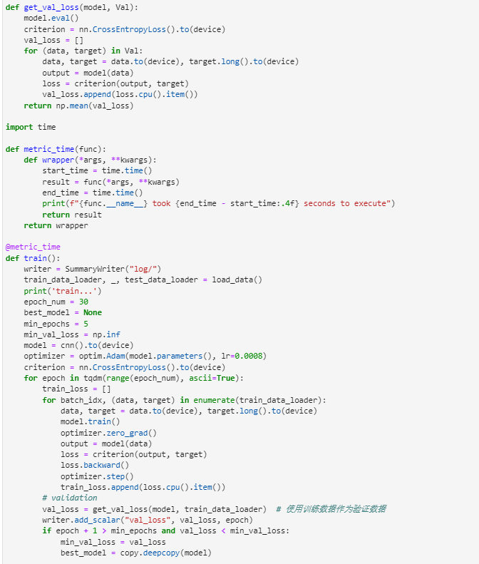

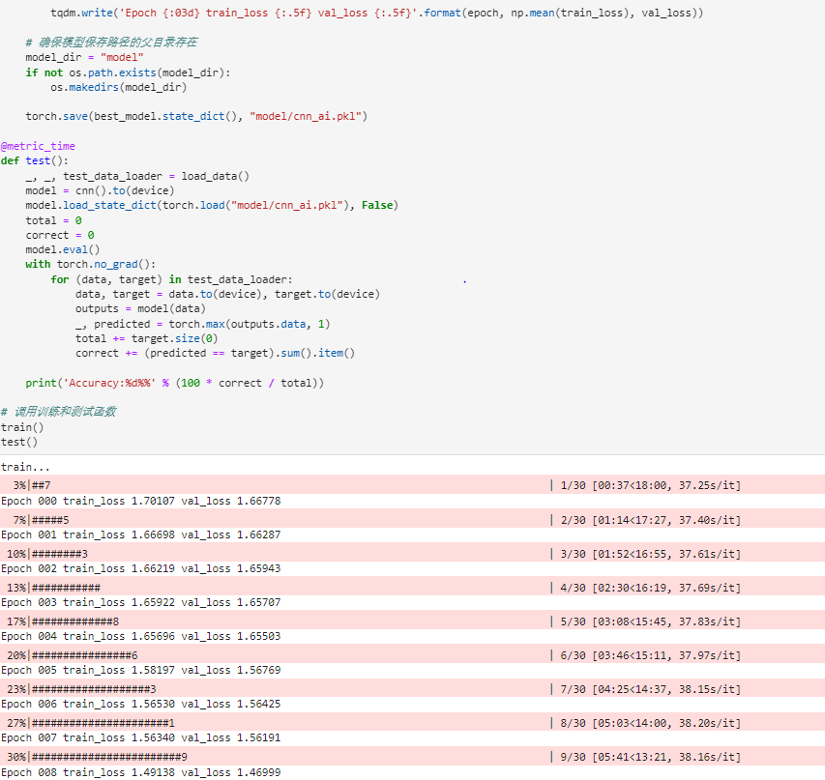

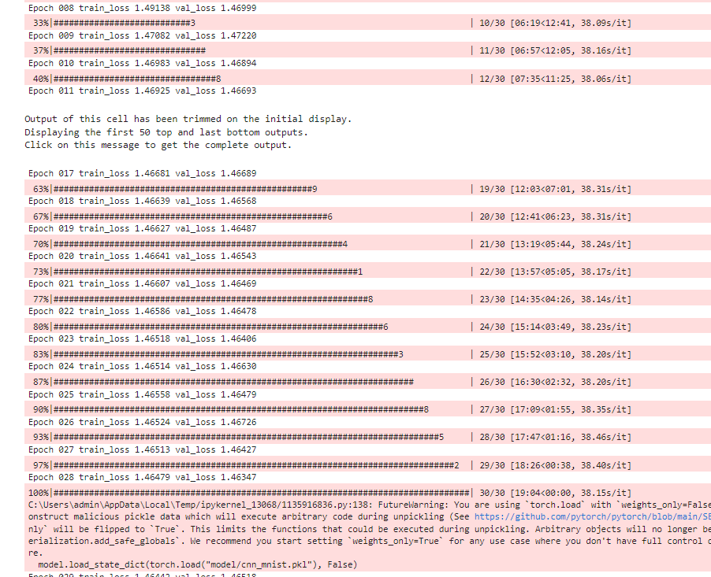

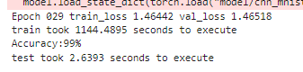

4.4计算评估指标

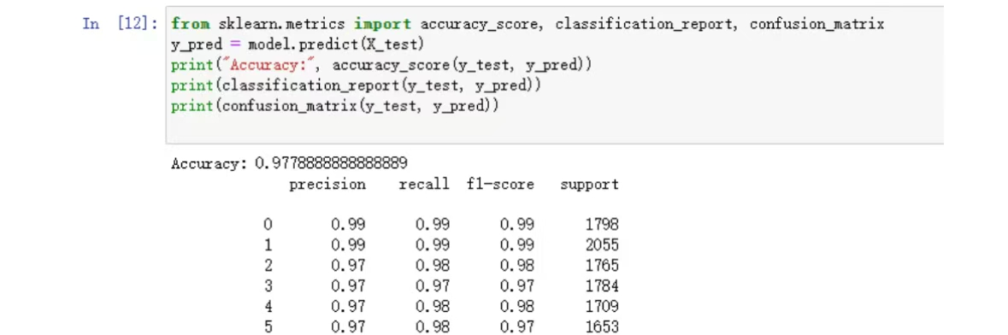

4.5绘制混淆矩阵

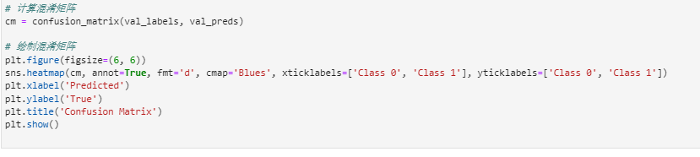

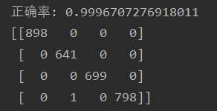

五、结果分析与优化

根据以上测试结果，可以得出以下结论：在这个特定的测试数据集下，数据量比较大，分类比较多，其准确率、精确率、召回率和F1分数都很高，卷积神经网络（CNN），在图像识别任务中表现出了显著的优势。相比于传统的机器学习方法，深度学习能够自动从大量的数据中提取有效特征，无需手工设计特征提取器，从而大大提高了图像识别的准确性和效率。尽管深度学习在图像识别中取得了显著成果，但其前途仍然是一个挑战。如何提高深度学习模型的可解释性，使其能够更加透明地展示其决策过程，仍然是未来研究的一个重要方向。总的来说，深度学习在图像识别中具有强大的能力，并且在未来随着技术的成熟和创新，图像识别的准确性和实用性将得到进一步提升，为各行各业带来更多的创新机会和应用价值。

附录

https://github.com/dhydhy-123/dhy.git

